План работы
Для детей с особенными потребностями в развитии речи
Вторая младшая группа №15
Май
«Волшебные фигуры»
Моделирование из геометрических фигур «Транспорт». Учить выделять основные части и характерные детали конструкций.
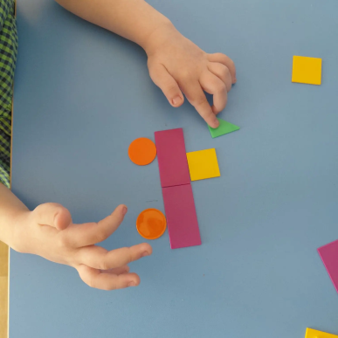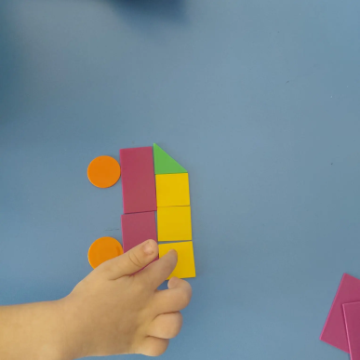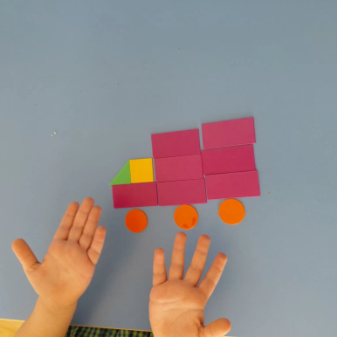
Дидактическая игра «Поймай звук».
Закреплять правильное, отчетливое произнесение звуков. Продолжать развивать фонематический слух.
Дидактическая игра «Пазлы».
Учить сравнивать предметы, подмечать незначительные различия в их признаках, объединять предметы по общим признакам, составлять из части целое, определять изменения в расположении предметов.
